缓冲动画简介
常见的缓冲运动：
- 线性缓冲（LinearEase）
公式：
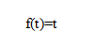
曲线：
EasingMode=”easeIn” EasingMode=”easeOut” EasingMode=”easeInOut”
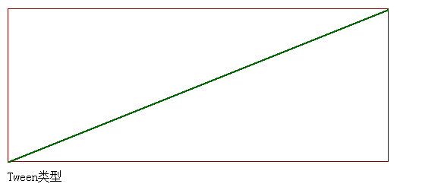

- 倒退缓冲（BackEase）
公式:
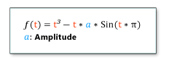
曲线：
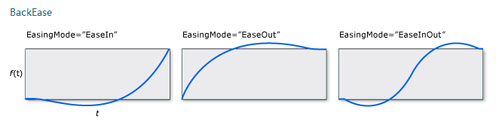
- 弹跳缓冲（BounceEase）
公式：
曲线：
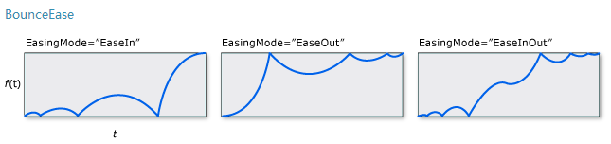

- 圆缓冲（CircleEase）
公式：
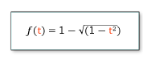
其中：t 的有效值为 -1 <= t <= 1。 大于 1 的值将被计算为 1，而小于 -1 的值将被计算为 -1。
曲线：
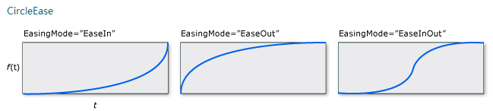

- 伸缩缓冲（ElasticEase）
曲线：
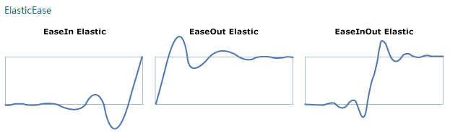
- 正弦缓冲（SineEase）
曲线：
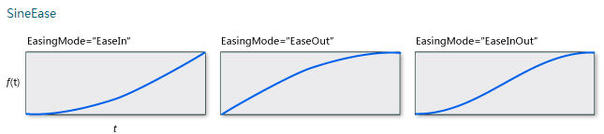

- 指数缓冲（ExponentialEase）
公式：
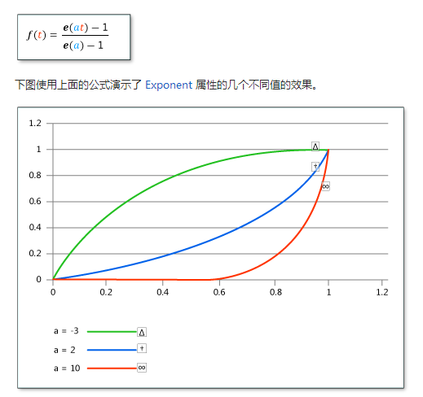
曲线：
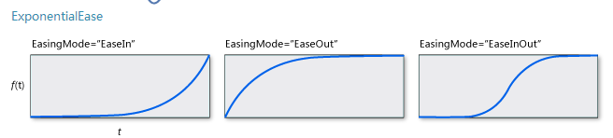

- 乘方缓冲（PowerEase）
曲线：
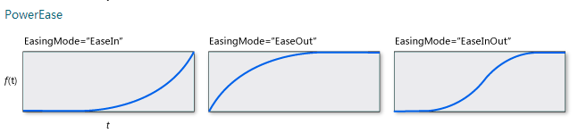
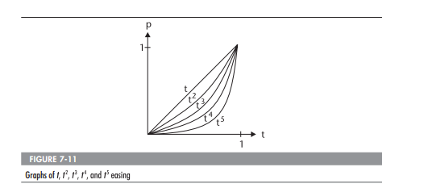

- 平方缓冲（QuadraticEase）
曲线：
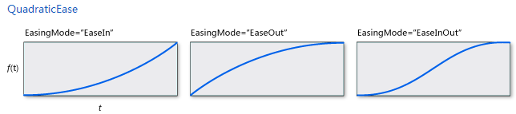

- 立方体缓冲（CubicEase）
曲线：
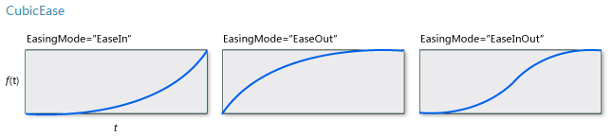

- 四次方缓冲（QuarticEase）
曲线：
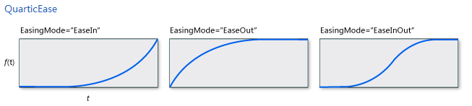

- 五次方缓冲（QuinticEase）
曲线：
